**Күні:** 25 қазан 2018 жыл

**Тақырыбы:** Қазақстанның халқы және еңбек ресурстары/ қорытынды сабақ/

**Сабақтың мақсаты**:

Оқушылардың Қазақстан халқының жастық құрамы,ұлттық және діни құрамы, халық қоныстануының географиялық ерекшеліктері бойынша алған білімдерін одан әрі жетілдіру және тереңдету, олардың ізденімпаздығын арттыру.

**Сабақтың түрі:** аралас, топпен, жұппен жұмыс

**Әдісі**: баяндау**,**сұрақ-жауап, кітаппен,картамен жұмыс.

**Көрнекілік:** карта , кесте,сызба,суреттер.

**Психологиялық ахуал қалыптастыру**.

Әр елдің амандасу салттары.

1.Күншығыс елі - жапондықтар бір-біріне иіліп,екі қолын қусырып,басын шұлғып,белін бүгіп жымия күледі екен.

2.Ауғандар алдымен қолын маңдайына тигізіп,иба жасап,иіліп сәлем береді.Бұл «басымыз аман болсын»дегені.

3.Ертедегі қытайлар өз қолын өзі қысып амандасқан. Қытай халқының дәстүрлі сәлемдесуі «коутоу» деп аталады. Әйел адамдардың сәлемдесу рәсімі «ваньфу» деп аталады. Олар қолдарын біріктіріп,оны денесінің бойымен төмен қарай сырғытады. «Бүгін тамақтандыңыз ба? Қарныңыз тоқ па?» деп сұрайды.

4.Тибеттердікі тіпті қызық.Бір-бірімен амандасқанда оң қолымен баскиімін алып,сол қолымен құлағының артын ұстап,тілдерін шығарады екен.Өзгелерге өздерінің жауыз емес екендіктерін көрсетеді.

5.Түрік. Мэрхаба,Гюн айдин

6.Ал біз де ше?

-Ассалаумағалейкум ?

-Уағалейкумассалам!

Деніңіз сау ма? Аман есенсіз бе?

**Топқа бөлу**

І топ Демография

ІІ топ Этнография

**І Кім жылдам?**

1.Қазақстанда жұмыссыздық қай облыстарда жоғары

а ) Жамбыл, Ақмола б ) Астана, Алматы с) Павлодар, Қарағанды

2.Белгілі демограф, ғалым

а) Д.Жармұхамедов б) К. Ақышев в) М.Тәтімов

3.Еңбек етуге қабілетті халық:

а)еңбек ресурсы б) экономикалық белсенді халық с)жастар

4. Ұйғырлар қай аймақты мекендейді

а. Алматы б.Петропавл В.Қызылорда

5. Татарлар қай аймақта орналасқан

а. Батыс Қазақстан б. Семей В. Маңғыстау

6.Қазақ диаспорасының саны жөнінен басым ел

а. Моңғолия б.Өзбекстан в.Ауғанстан

7. Қазақстанның миллионер қалалары:  
а)Алматы б) Қарағанды с)Өскемен  
8..Қазақстандағы ең жоғарғы урбандалған облыс:  
а)Маңғыстау б) Павлодар с)Қарағанды

9.Қазақтар тілі жөнінен қандай тіл семьясына жатады

а. Алтай б. Үнді в. Иран

10.Діні жағынан исламның қай бағыты

а. суннит б. шиит в.православ

ІІ Терминмен жұмыс

1.Табиғи өсім

2.Механикалық қозғалыс

3.Демография

4.Халықтың ұдайы өсуі

5.Диаспора

6.Кенттену

7. Агломерация

8.Репатриация

9. Миграция

10.Депопуляция

11.Туу

12 Этнография

**ІІІ. Шынжырды үз**

***19992009462235201948251810010616631658702***

1999 -2009 - 4 – 62- 235- 2019- 48,2 – 51,8- 100 -106-16 -63 - 16- 58 -70,2

***164619431302000000225432008771995182003200510001074***

1646 -1943 -130 – 2000000- 22 – 54- 3200- 87 -7 – 1995 - 6 - 2003 -2005-1000 - 1074

**ІV Жұптық жұмыс**

а. Қазақстандағы халықтың жұмыс істеу құрылымы

*/диаграммамен жұмыс/*

б.Қазақстан халқының тығыздық картасы.

Халық саны тығыз орналасқан аймақтарды белгілеу

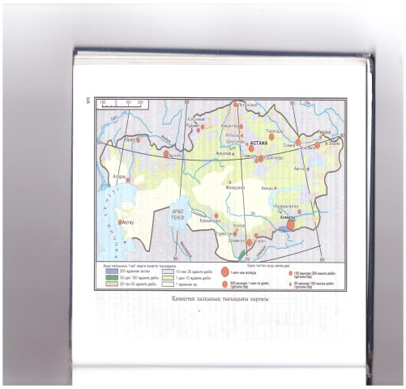

в.Тұрғындар саны бойынша қалалардың жіктелуі

|  |  |
| --- | --- |
| Қалалардың жіктелуі | Қалалар халқының саны |
|  |  |

г.. Салыстырмалы кесте

|  |  |
| --- | --- |
| Ауыл халқы | Қала халқы |
|  |  |

**V Кім? Не?**

1.Егер мектеп бітіргеннен кейін сіз Ұлыбританияға оқуға барсаңыз, онда қандай көші-қон түрін жүзеге асырасыз?

2.Жыл сайын Қазақстанда егін жинау мен құрылыс жұмыстарында 80 мыңдай Қырғызстан азаматтары жұмыс істейді.Сіз ондай көші-қонды қалай атайсыз?

3. Біздің еліміздің тұрғыны Германияға тұрақты тұруға кетіп қалып , бір жылдан кейін қайта Қазақстанға оралды.Көші- қондық көзқарас бойынша ол кім?

4.Талғар қаласының тұрғыны күнде оңтүстік астанаға жұмысқа қатынайды.Оны көші-қон деп атауға бола ма?

5. Қарағандылық Таразға көшіп барды.Оны Қарағанды мен Тараздағы көршілер қалай атайды?

**VІ Архат ауылының демографиялық көрсеткіші**

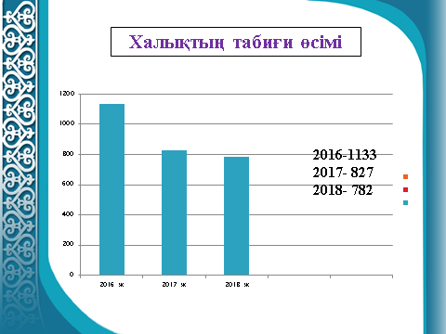  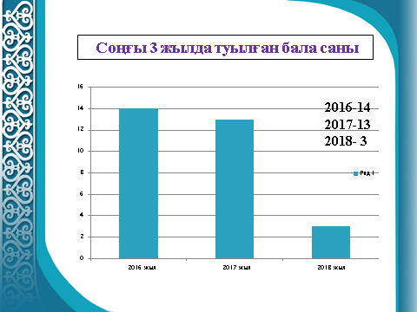 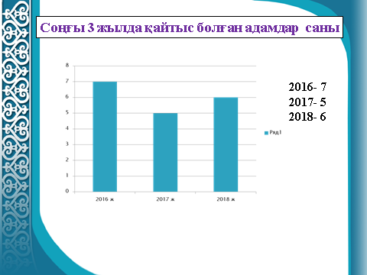

VІІ Қорытынды

Бағалау

Рефлексия

1. Бүгінгі сабақтан алған әсерің?

2. Сабақ ұнады ма ?

3. Болашақта нені білгің келеді?

**Үйге тапсырма**:

Өткен тақырыптарды қайталау. Тақырыптық тест құрастыру.

«С.Бекбосынов атындағы орта мектебі» КММ

**Ашық сабақ**

Тақырыбы: Қазақстанның халқы және еңбек ресурстары /қорытынды сабақ/

Сыныбы: 9

Пән мұғалімі: Елубаева Г.А

2018-2019 оқу жылы